COMUNICATO STAMPA
Vigna PR e FVG Music Live
in collaborazione con il Comune di Lignano Sabbiadoro e PromoTurismoFVG
nell’ambito di “Nottinarena 2025”
presentano

CON PIÙ DI 250 MILIONI DI STREAMS, 900 MILA ASCOLTATORI MENSILI SU SPOTIFY E 1 MILIONE DI FOLLOWER SUI SOCIAL

SONO I MASSIMI ESPONENTI DELLA GENERAZIONE Z E SONO LA VOCE DEI “POST MILLENNIALS”, RACCONTANDO LA COMPLESSITÀ DEL MONDO CHE HANNO INTORNO CON SPONTANEITÀ E INTELLIGENZA COMPOSITIVA

DA AUTOSTIMA A SUI MURI, LE LORO CANZONI SONO DEGLI INNI GENERAZIONALI

PSICOLOGI

DOPO DUE ANNI DA SOLISTI, A NOVEMBRE È USCITO IL NUOVO ALBUM “DIY”, NEI GIORNI SCORSI HANNO RIEMPITO I PALASPORT A ROMA E NAPOLI, OGGI
ANNUNCIANO IL TOUR ESTIVO NELLE PRINCIPALI RASSEGNE ITALIANE

L’UNICA DATA NELL’INTERO TRIVENETO SI TERRÀ VENERDÌ 22 AGOSTO 2025
ALL’ARENA ALPE ADRIA DI LIGNANO SABBIADORO

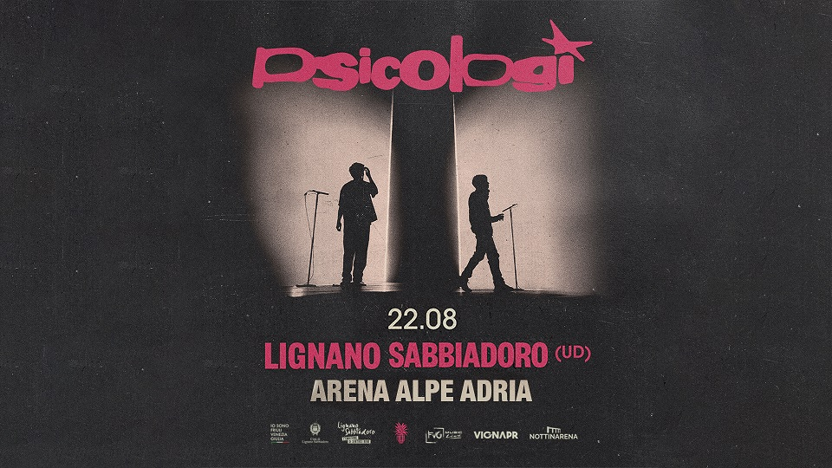
VENERDÌ 22 AGOSTO 2025 (inizio ore 21:00)
LIGNANO SABBIADORO, Arena Alpe Adria
BIGLIETTI IN VENDITA DALLE ORE 14:00 DI MARTEDÌ 21 GENNAIO
ONLINE SU EILO.IT, TICKETONE.IT E NEI PUNTI VENDITA AUTORIZZATI TICKETONE
TUTTE LE INFO SU WWW.VIGNAPR.IT e WWW.FVGMUSICLIVE.IT

Contano più di 250 milioni di streams, 900 mila ascoltatori mensili su Spotify e hanno 1 milione di follower sui social network, sono conosciuti come gli PSICOLOGI, sono esponenti musicali della Generazione Z e voce dei “post millennials” con le loro canzoni, che sono diventate dei veri e propri inni generazionali.
Classe 2001, gli PSICOLOGI sono Drast (Marco De Cesare) e Lik Kaneki (Alessio Akira Aresu), ovvero il duo nato sul web grazie alla piattaforma alternativa Soundcloud e sfociato in musica attraverso flussi di coscienza pop-rap, con i quali raccontano la complessità del mondo che li circonda con spontaneità, intelligenza compositiva e linguaggio contemporaneo, che li ha fatti diventare subito i beniamini più amati della loro generazione. Nei loro brani danno voce alla condizione sociale e ai conflitti che gli adolescenti e i giovani adulti si trovano ciclicamente a vivere, tra istituzioni assenti e genitori con cui è difficile trovare un dialogo, ponendo attenzione agli esordi sui traumi lasciati dalla pandemia come ansia sociale e solitudine.

Dopo il doppio EP “2001” + “1002” (Disco D’Oro), uscito a novembre 2020 per Bomba Dischi, pubblicano “Millenium Bug” (Disco di Platino), album d’esordio che debutta alla posizione numero 5 dei dischi più venduti in Italia e vede la collaborazione di tutti i principali attori della loro generazione (Ariete, Madame, Tredici Pietro e Fuera). Ad autunno 2021 esce “Sui Muri” (Disco di Platino) e a febbraio “Fiori Morti” (Disco d’Oro”; entrambi i brani anticipano il secondo album ufficiale “Trauma” (Disco d’Oro). Anche “NFLP”, uscito a maggio 2022, ha ottenuto il Disco D’Oro ed è stata l’ultima pubblicazione del duo, prima dei due album solisti. Gli PSICOLOGI sono tornati sulle scene con “GAS”, il singolo che lo scorso maggio ha anticipato il nuovo album DIY uscito a fine novembre. Nei giorni scorsi hanno riempito i palasport a Roma e Napoli, oggi annunciano il nuovo tour estivo nelle principali rassegne italiane: l’unico appuntamento nel Triveneto è fissato per venerdì 22 agosto 2025 (inizio concerto ore 21:00) all’Arena Alpe Adria di Lignano Sabbiadoro e il concerto si preannuncia sin da ora l’evento dell’estate 2025 per i post millennials.

I biglietti per il concerto organizzato da VignaPR e FVG Music Live – inserito nella programmazione della rassegna Nottinarena 2025, organizzata in collaborazione con il Comune di Lignano Sabbiadoro e PromoTurismoFVG – saranno in vendita, a partire dalle ore 14:00 di martedì 21 gennaio, online su Eilo.it, Ticketone.it e nei punti vendita autorizzati Ticketone.

Il nuovo album “DIY”
Drast e Lil Kvneki tornano con un disco intriso di autenticità e sincerità, evolvendosi a livello musicale e iniziando, dopo due anni da solisti, un nuovo capitolo della loro storia professionale.
I due artisti, ora più grandi, maturi e consapevoli, trasmettono in queste 13 nuove tracce la loro innata capacità di parlare ai giovani e, in particolare, alla Generazione Z a cui appartengono, dando dignità alla sofferenza in qualsiasi sua forma e provando ad aiutare, con le loro canzoni, ad abbracciarla e a conviverci, senza denigrarla o compatirla. Tanti i temi affrontati: dall’amore, all’angoscia per il futuro, alla disillusione che spesso i loro coetanei vivono per colpa di ciò che sentono quotidianamente, come la necessità forzata di appartenere o rientrare in un trend del momento.
Evocativo in tal senso è il titolo, che allude proprio al “Do It Yourself”, un’etica nata e diffusa all’interno della cultura punk a partire dagli anni Ottanta, che celebra l’anticonformismo e l’anticonsumismo. “DIY” nasce infatti dall'esigenza di essere liberi e di distaccarsi da ciò che è "cool", è un invito a esplorare ciò che contraddistingue ognuno di noi e a esprimere la propria unicità rifuggendo il concetto di omologazione necessaria.

PSICOLOGI
Nottinarena 2025
VENERDÌ 22 AGOSTO 2025 (inizio concerto ore 21:00)
LIGNANO SABBIADORO (UD), Arena Alpe Adria
Prezzi dei biglietti: Posto unico € 25,00 + dp
Biglietti in vendita a partire dalle ore 14:00 di martedì 21 gennaio 2025 online su Eilo.it, Ticketone.it e nei punti vendita autorizzati Ticketone

PER MAGGIORI INFO SUL CONCERTO DI LIGNANO:
FVG Music Live – info@fvgmusiclive.it – www.fvgmusiclive.it
VignaPR – info@vignapr.it - www.vignapr.it

